大分県産業科学技術センター 技術セミナー

カーボンニュートラル実現に向けたLCA環境影響評価について
～ 中小企業が行うべき取組と評価方法 ～
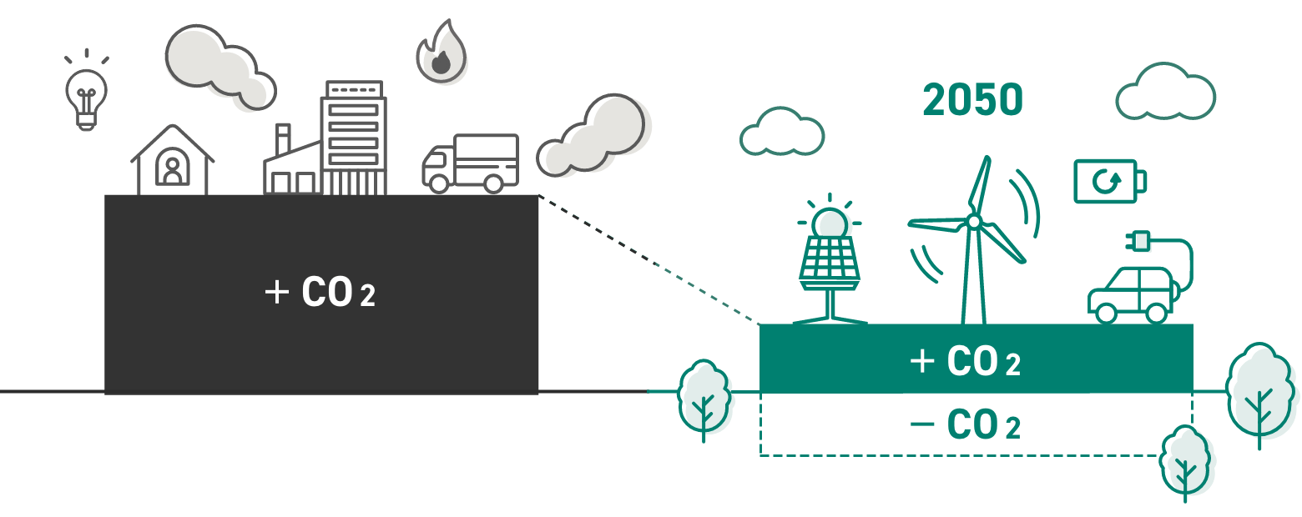

出展：環境省 脱炭素ポータル https://ondankataisaku.env.go.jp/carbon_neutral/about/
国が定めた2050年のカーボンニュートラル社会の実現に向けて、大企業だけではなく地方の中小企業も脱炭素化に向けた取り組みとして、技術開発や研究開発に積極的な取組が求められています。しかしながら、中小企業が脱炭素化に向けて、「現状で何をやれば良いのか」、「どのように評価すれば良いのか」等、ご不明な経営者、担当者も多いのではないでしょうか？
脱炭素化のための環境影響評価法としてLCA（Life Cycle Assessment）が重要であり、本セミナーでは、中小企業の経営者や担当者、中小企業支援機関に向けて、LCAの最新の研究状況と今後の展望についてわかりやすく紹介します。

令和5年3月23日（木）15:00～16:20

会場：大分県産業科学技術センター 多目的ホール
大分市高江西1-4361-10

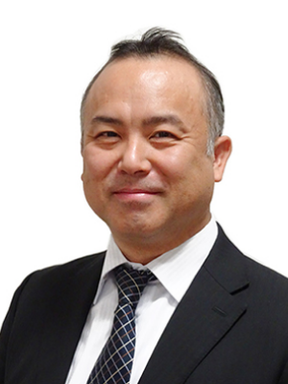
講師：田原 聖隆 氏
国立研究開発法人 産業技術総合研究所
エネルギー・環境領域 安全科学研究部門
総括研究主幹 兼 IDEA＊ラボ長

＊IDEA (Inventory Database for Environmental Analysis)は、国内で最大のLCA解析用データベース。海外のデータベースとも連携し、広く認知されている。

お申し込み・お問い合わせ
メールまたはFAXに会社名、参加者氏名、電話番号、メールアドレスをご記入の上、
3月20日（月）までに下記申込先へお送りください。
【電子申請】 https://ttzk.graffer.jp/pref-oita/smart-apply/apply-procedure/6142266159488452198
大分県産業科学技術センター 企画連携担当 佐藤
メール info【@】oita-ri.jp TEL 097-596-7101 FAX 097-596-7110
〒870-1117 大分市高江西1-4361-10

参 加 申 込 書
大分県産業科学技術センター 企画連携担当 佐藤 行

FAX：097-596-7110 メール：info【@】oita-ri.jp
大分県産業科学技術センター 技術セミナー
カーボンニュートラル実現に向けたLCA環境影響評価について

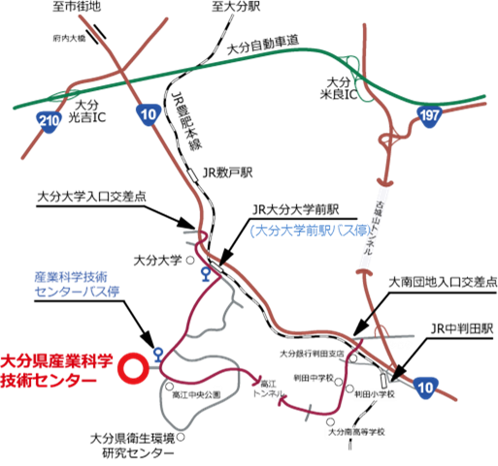
日時：令和5年3月23日（木）
15:00～16:20

会場：大分県産業科学技術センター
多目的ホール
大分市高江西1-4361-10

会社名：
電話： |  | FAX：
氏名 | 部署名・役職 | メール | 産業科学技術センターメールニュースの購読希望される方は○で囲んでください
 |  |  | 希望
 |  |  | 希望
ご記入いただきました個人情報は、本セミナーに関するご連絡と、上記で情報発信を希望された方へのお知らせ以外には使用しません。

